第六章 物质的物理属性
一、选择题：
1.物理实验室中，测量质量的仪器是 （ ）
A．弹簧测力计 B．量筒 C．密度计 D．天平
2、感受身边的物理——质量为1.5 kg的物体最可能的是（ ）
A．一个乒乓球 B．一只母鸡 C．一张桌子 D．一头牛
3、下列关于质量说法正确的是（ ）
- 水结成冰，质量变小了
B.把铁块加热后，再锻压成铁器，质量不变
C.1kg的泡沫塑料和1kg的铜块的质量一定不相等
D.放学后，将物理书从学校背回家，物理书的质量要变小
4、关于对密度公式ρ=m/V的理解，下列说法正确的是 ( )
A．某种物质的密度与质量成正比
B．某种物质的密度与体积成反比
C．单位体积某种物质的质量越大，密度越大
D．单位质量某种物质的体积越大，密度越大[来源:学科网ZXXK]
5、现有塑料、玻璃、铁、盐水、橡胶、炭笔、陶瓷、湿木8种物质，小丽将它们分成两类，如下表所示。则她是按照物质的哪种物理属性进行分类的（ ）
第一类 | 第二类
塑料、玻璃、橡胶、陶瓷 | 盐水、炭笔、铁、湿木[来源:Z,xx,k.Com]

A．密度 B．磁性 C．导电性D．比热容
6、A、B两种液体的质量之比为1∶2,密度之比为5∶4,则它们的体积之比为（ ）
A.5∶2 B.2∶5 C.1∶2 D.2∶1
7．在“用托盘天平测物体质量”时，某同学用已调节好的天平在测物体质量过程中，通过增、减砝码后，发现指针指在分度标牌的中央刻度线左边一点，这时他应该（ ）
A．把横梁右端螺母向右旋出一些 B．把横梁右端螺母向左旋进一些
C．把天平右盘的砝码减少一些 D．向右移动游码
8．．今年3月以来，发源于墨西哥的H1N1流感病毒迅速向全球蔓延。××学校食堂为了确保师生健康，坚持把师生用过的餐具进行高温蒸煮消毒。从把餐具放进冷水直至加热到水沸腾的过程中，关于餐具的下列相关物理量肯定没变的是：（ ）
A．温度 B．体积 C．质量 D．密度
9、 一根粗细均匀的铜棒，截取一段后，它的（ ）
A．体积变小，密度变大
B．质量变小，密度也变小
C．体积和质量都变化了，密度也变化了
D．密度不变，因为密度是物质的一种特性
10．取质量相同的甲、乙、丙三种液体，分别放入完全相同的烧杯中，液面如图所示，三种液体的关系是 （ ）[来源:学.科.网]
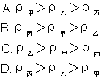
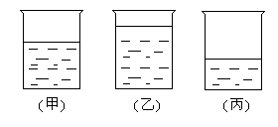

[来源:学科网ZXXK]

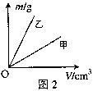
11、小华同学在探究两种物质的质量跟体积的关系时，做出了如图2所示的图象。根据图象提供的信息，以下说法错误的是( )
A.物质的质量跟体积的比值与质量有关
B.物质的质量跟体积的比值与体积无关
C.同种物质的质量跟体积的比值相同
D.不同物质的质量跟体积的比值不同
二、填空题：
12、物体的质量不随 , 和 而改变。是物体的物理 。
13、某种物质 叫做这种物质的密度。用ρ表示 ，m表示 ，V表示 ，计算密度公式是 ；密度单位是 ，1克/厘米³= 千克/米³；
- 密度是物质的一种 ，不同种类的物质密度一般 。水的密度ρ= 千克/米^{3[来源:学科网]}
15、石块的比热容为0.92×10³J/(kg·℃), 它读做 ；它的物理意义是 。
16（1）1500mg=__________kg =___ _t （2）5mL= L= cm³
（3）8.9g/cm³=____________kg/m³
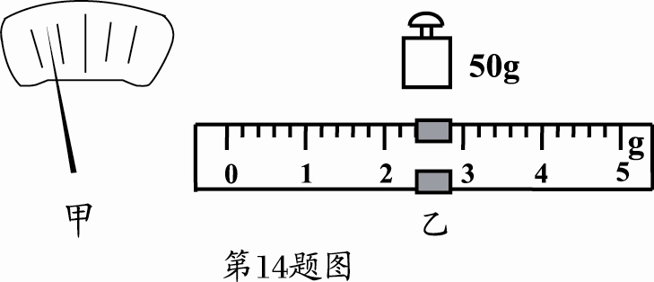
17、用天平称一个塑料瓶的质量，然后将其剪碎再放到天平上称量，比较两次测量结果发现测量值相等，这说明物体的质量与______无关；将一小块冰放入杯中用天平称量总质量，当冰熔化成水后，再称水和杯的总质量，比较两次测量结果发现测量值相等，这说明物体的质量与_______无关。
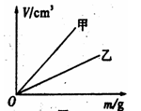
18．用托盘天平测量铜块质量时，应将天平放在 桌面上，游码移到标尺的零刻度处，若天平的指针静止在图甲所示位置，则可将平衡螺母向 （选填“左”或“右”）调节，使天平平衡．测量中，当右盘所加砝码和游码位置如图乙所示时天平平衡，则该铜块的质量为 g．
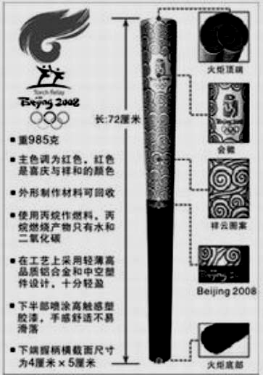
19．小明在探究甲、乙两种不同物质的质量和体积的关系时，得出了如图所示的图像。由图像可知，甲、乙两种物质中， 物质的密度较大；相同体积的甲、乙两种物质， 质量较大。
20．奥运会火炬“祥云”的设计充分体现了科学与艺术的融合。请根据图15回答，火炬“重985克”，用规范的物理语言表述应该是 ，火炬外壳使用到金属材料铝，这主要是因为（ ）
A．铝的导热性差 B．铝的磁性强 C．铝的导电性好 D．铝的密度小
21、容积是10L的瓶子装满了煤油，已知煤油的密度是0.810³kg/m³，则瓶内煤油的质量是 ，将煤油倒去4Kg后，瓶内剩余煤油的密度是 。
22. 野战部队携带的压缩饼干与普通饼干相比，好处在于质量相等的情况下，它的密度 ，体积 .(选填“较大”或“较小”)
三．实验探究
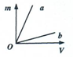
23、叶子和小雨在探究“密度概念的建构”的实验时，得到如下数据：
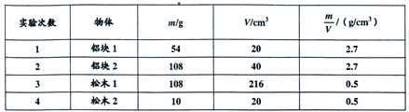
①比较l、2两次实验数据，可得出结论：同种物质的质量与体积的比值是____的；
比较2、3两次实验数据，可得出结论：不同物质的质量与体积的比值一般是____的。
②由上述实验我们引入了密度的概念。可见，密度是物质本身的一种特性，与物体的质量和体积____（填“无关”或“有关”）。
③上述实验图像如图所示，图像中的图线__________反映了铝块实验情况。
24、在一次郊游中，小明拾到一块颜色特别的石块，他想用托盘天平测出这块石块的质量。
（1）托盘天平相当于 杠杆。调节天平横梁平衡时，发现指针静止在分度盘上如图甲所示的位置，此时应将平衡螺母向 （选填“左”或“右”）移动。
（2）用调节好的天平测石块的质量，所用砝码和游码的位置如图乙所示，则石块质量是 g.[来源:学科网]
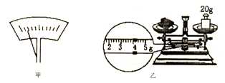
25、（1）小刚在称量矿石质量时，进行了如图12甲所示的操作，他的错误在于 。用正确的方法称量，天平平衡后，砝码和游码的示数如图12乙所示，则被测矿石的质量是 g。[来源:学科网]
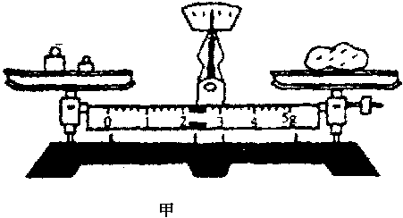
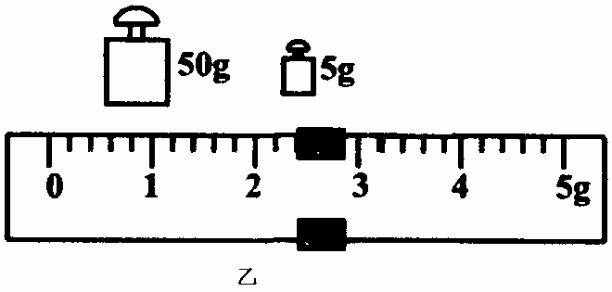
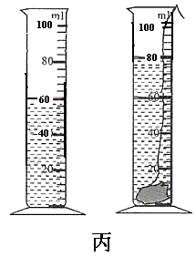
（2）小刚有在量筒中倒入一定量的水，然后将矿石用细线系好后慢慢放入量筒。如图12丙所示，矿石的体积为 ml。
（3）小刚算出矿石的密度为 kg/m³。

[来源:学。科。网]

26.用天平和量筒测量盐水密度的实验：
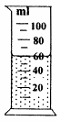
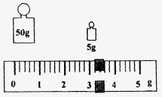
（1）在使用托盘天平前要对天平进行调节．按正确的顺序将下列各步骤前的字母排列________．
A．组装好天平，把天平放在水平台面上．
B．调节天平的平衡螺母，使天平横梁水平平衡．
C．把游码置于标尺的零刻线处．
（2）实验所依据的公式是____________．
（3）实验过程：
a．在玻璃杯中盛上盐水，放在调节好的天平左盘上称量，当天平重新平衡时，读出砝码和游码的读数为130.2g．（已填入表2中）
玻璃杯和盐水的质量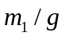 | 玻璃杯和剩余盐水的质量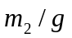 | 量筒中盐水的质量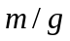 | 量筒中盐水的体积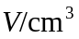 | 盐水的密度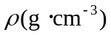
130．2
b．把玻璃杯中的盐水倒入量筒中一部分，如图，记下量筒中盐水的体积并填入表2中．
c．把玻璃杯和剩余盐水放在天平左盘上称量，当天平重新平衡时，所用砝码和游码位置如下图所示，将玻璃杯和剩余盐水的质量填入表2中．
d．计算出盐水的质量和密度，填入表2中．

四、计算题
27．一个瓶子最多能装2kg的水。求：(1)该瓶子的容积；(2)用该瓶子装食用油，最多能装多少千克。(ρ_{水}=1.0×l0³kg／m³，ρ_{油}=0.9×l0³kg／m³)

[来源:Zxxk.Com]

28．一个铁球的质量是1.56kg，体积是0.5dm³，这个铁球是空心的还是实心的？如果是空心的，空心体积有多大？(已知ρ铁=7.8× 10³ kg /m ³)

[来源:学.科.网Z.X.X.K]

